


课程设计报告

学 院： 信息科学与工程学院
专 业： 计算机科学与技术
班 级： 计数22H1
学 号： 202231232070
学生姓名： 李政林
指导教师： 张芊茜
课程名称： 程序设计语言课程设计
设计名称： 数学小帮手
- 设计内容及要求
系统的主要功能包括：
1.学生登陆：要求学生在进入程序时进行登录，输入自己的姓名和年级。如果学生不是第一次登录本系统，则不需要输入年级。
2.口算题训练：根据学生登录时输入的年级，决定出题的方式。
一年级：一位整数加减法。
二年级、三年级：二位整数的加减乘除。
四年级、五年级：小数的加减乘除。
六年级：在五年级的基础上增加一位数的乘方运算和多位数的取余运算。
七年级：在六年级的基础上加入复数的加减乘除运算。
3.口算题批阅：每次产生10道随机题目，并自动对学生输入的答案进行批阅，统计本次练习的正确率，并累加该生正确的题目数。
4.应用题训练：针对六年级学生的训练，计算图形的周长和面积。
此训练包括四种图形：正方形、长方形、三角形、圆形。可供学生自由选择。
5.应用题批阅：每次产生一道学生选择图形的随机题目，并自动对学生输入的答案进行批阅。
6.排行榜：能够显示已经注册登录过的学生信息，并按照口算题对题数进行排序。

- 设计思路
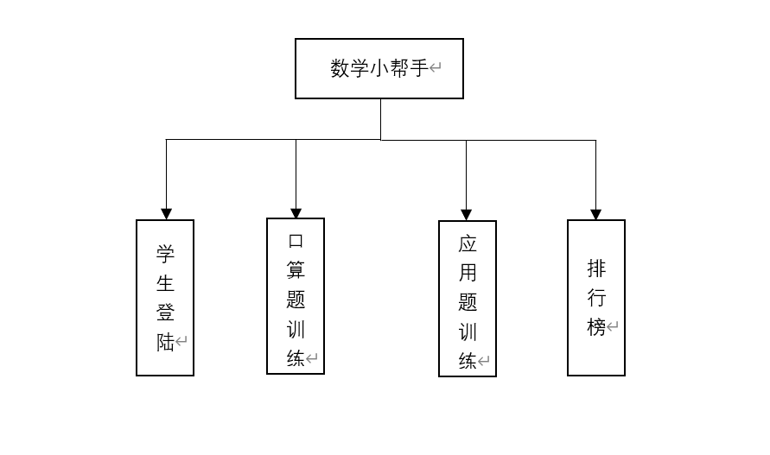
图2.1数学小帮手功能模块图
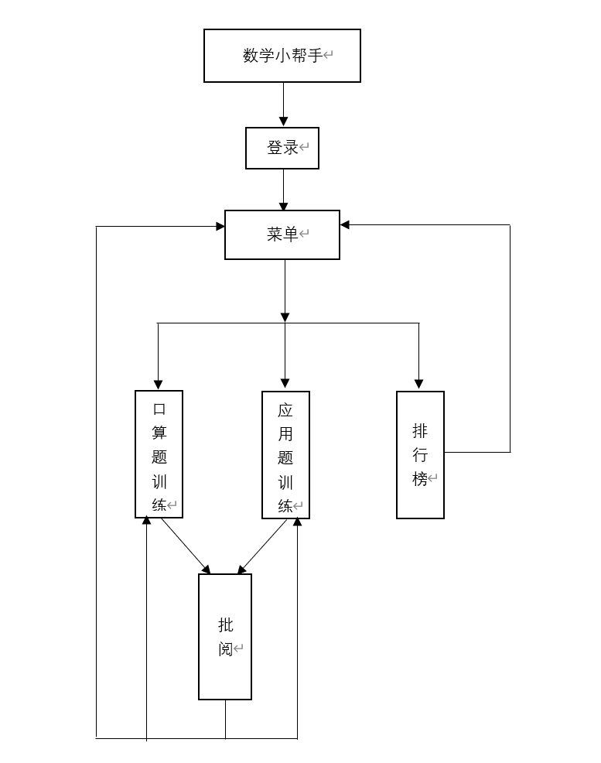
图2.2 数学小帮手功能流程图
程序特点：
1.为了增强用户体验，在每个有用户交互的地方都设置了容错。
2.设置了全局变量，方便用来获取链表数据和用户信息。
3.排行榜采用了冒泡排序原理，且实现了翻页功能。
4.自动批阅功能数据严谨，计算精密，采用了人工模拟对答案进行位数精确。
5.界面设计美观，人性化。
自定义函数：
（1）ReadFile函数：此函数实现读取文件里的信息并创建链表的功能。
如果一开始没有文件那么则先创建文件，如果文件存在，则对文件信息进行格式化读取，将学生信息读取到链表中方便提取使用。
（2）SaveFile函数：此函数实现将新的学生信息保存到文件的功能。
将学生的注册信息作为参数传入函数内部，在函数内部将学生信息保存到文件。
（3）SearchFile函数：此函数实现搜索用户信息的功能。
学生登录时，如果之前用过则不用输入年级，在学生输入姓名之后调用该函数，在从文件提取信息的链表中搜索该学生，如果找到则返还0，如果没找到则返回1，以便后续对于学生是否需要输入年级的判断。
（4）WriteFile函数：此函数实现将链表中的信息格式化写入到文件的功能。
在每次做完题都会设计到用户数据的修改，这时候调用此函数，可将用户数据同步到文件，再调用ReadFile函数传回链表，方便之后使用。
（5）print函数：此函数实现将链表中的信息逐一输出。
在排行榜模块调用此函数，此函数能够将已经排好序的链表数据逐个输出，且利用取余运算控制了每次输出次数为5，可保证排行榜一页只显示五位同学，并且加上了用户交互，可根据用户的选择来进行返回主页或者继续查看。
（6）Sort函数：此函数实现对链表中的信息进行排序的功能。
通过定义两个结构体指针，采用冒泡排序的原理，使用两层循环进行条件判断，如果前一个结构体的分数小于后一个结构体那么两个结构体的数据域进行交换，指针域不变，以此完成根据对题数进行排序。
（7）LoginMenu函数：此函数实现登录界面的输出功能。
登录界面采用方块式的界面，更加简洁美观，人性化，吸引用户使用，并且在顶部设置了当前时间，大大方便了用户的查看。
（8）Login函数：此函数实现用户登录功能。
在学生输入姓名之后会调用SearchFile函数对学生姓名进行搜索，如果找不到则需要学生继续输入年级，如果找到则不需要。输入完信息之后，会对登录用户进行欢迎，给予用户温馨感。
（9）Menu函数：此函数实现菜单界面的输出。
在用户成功登录之后调用此函数，对菜单界面进行输出，采用方块式界面，简洁美观，并在顶部输出当前时间方便用户查看。菜单设置了四个功能项，分别为：退出系统、口算题训练、应用题训练、排行榜。设置了容错增强用户体验，在用户输入指令后会跳转到对应页面。
（10）MenuKey函数：此函数实现对用户指令的反馈功能
将用户的指令设置为字符串增加容错率，增加用户体验感。在指定界面，如果用户输入了错误指令，则会返回一个固定的值，调用这个函数如获取到了这个值则会判断为用户输入错误，并会给出提示要求用户重新输入指令。
（11）PrKey函数：此函数同样实现对用户指令的反馈功能。
与MenuKey函数不同的是，此函数适用于只有两个用户指令的场景，以此来完成在不同场合的用户指令的反馈。
（12）Simple函数：此函数实现口算题界面以及自动出题批阅的功能。
首先输出的是口算题的欢迎界面，此界面包含了用户的年级，姓名，对题数等信息，方便用户查看，选择下一步的操作；此函数包含多个分支，能对不同年级出不一样的题，出题思路为：用rand函数生成多个符合要求的随机数、随机符号，不需要随机符号的题则是用rand函数生成随机数，用条件判断来控制生成概率。并对一些不合理数据进行了自动调控，例如两数相除时，会产生不合理数据，则令其中一方数据固定大于另一方，令其数据合理；批阅的实现是先根据系统生成随机数和随机运算符进行计算得出一个正确的答案，再将用户输入的答案与正确答案进行比较得出正确结果。
（13）Practice函数：此函数实现对口算题训练结果的输出功能。
此函数调用了口算题训练正确的题目数将其转化成百分数进行输出，展示结果，并可以根据用户需要来选择继续练习或者返回主页。
（14）Application函数：此函数实现应用题界面以及自动出题批阅的功能。
首先输出的是应用题的欢迎界面，包含了用户的个人信息，会根据用户的年级判断用户是否满足条件并选择性进入，实现了四个题型的自动出题：正方形、长方形、三角形、圆形。同样利用rand函数生成随机数，同样对一些数据的合理性进行调控，例如三角形的数据会先判断是否构成三角形如果不构成，则重新生成数据直至数据合理。
（15）add函数：此函数实现复数的加法。
（16）mul函数：此函数实现复数的乘法。
（17）sub函数：此函数实现复数的减法。
（18）divi函数：此函数实现复数的除法。

- 设计结果及分析
编译运行程序，出现以下界面，如下图所示。
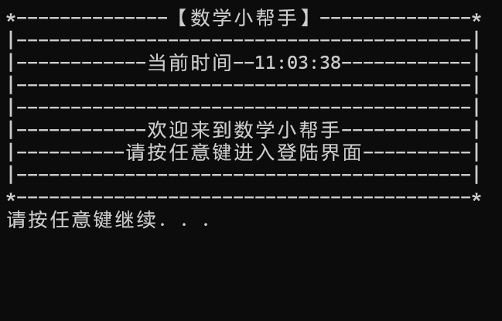
图3.1 初始界面
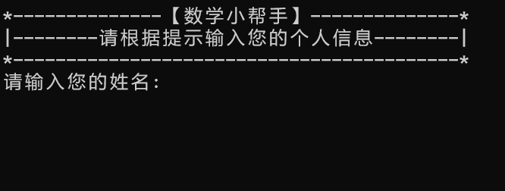
图3.2 登陆界面1
输入姓名。如输入“李四”
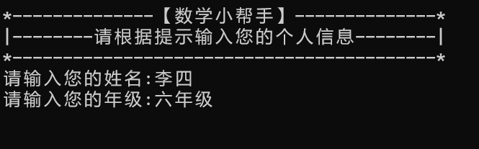
图3.3 登陆界面2
以李四为例，由于李四是第一次登录所以需要输入年级，如“六年级”。
继续运行程序，出现以下欢迎界面。
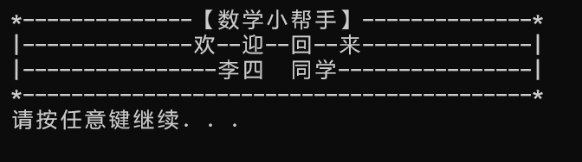
图3.4 欢迎界面
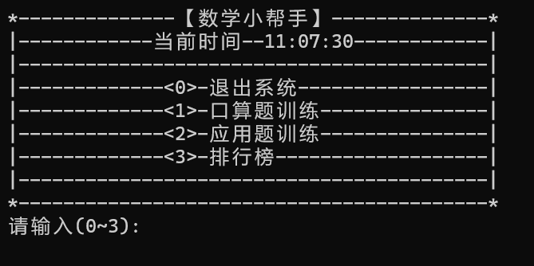
图3.5 菜单界面1
上图为主菜单，有四个功能项，输入对应指令来实现相应功能
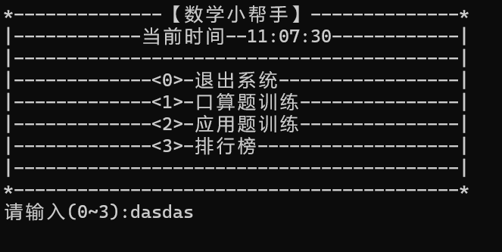
图3.6 菜单界面2
站在用户的角度上可能会输入错误，如图3.6.
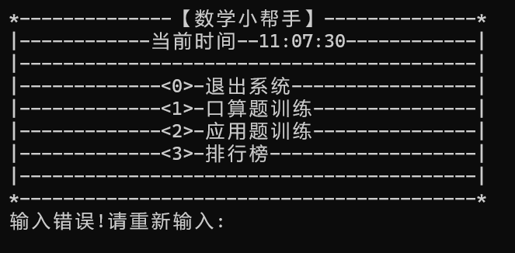
图3.7 菜单界面3
这时候会提示输入错误，并要求重新输入，如图3.7。
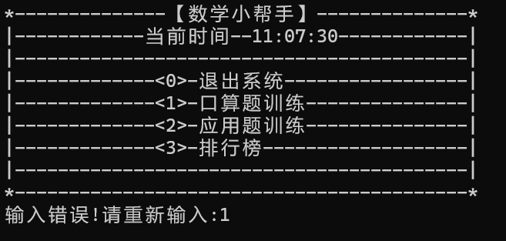
图3.8 菜单界面4
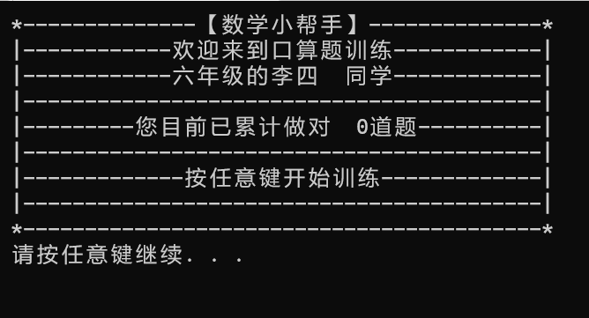
图3.9 口算题界面1
口算题界面，显示了做对的题目数，按任意键开始训练，如图3.9.
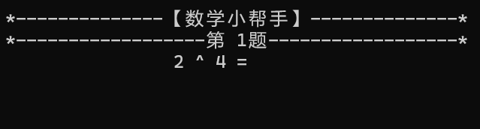
图3.10 做题过程1
接下来会根据对应年级进行出题训练。
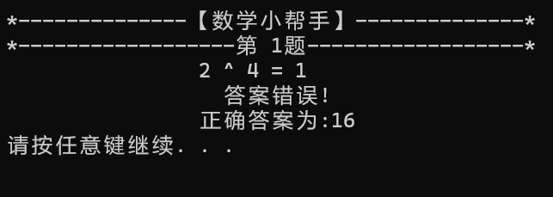
图3.11 做题过程2
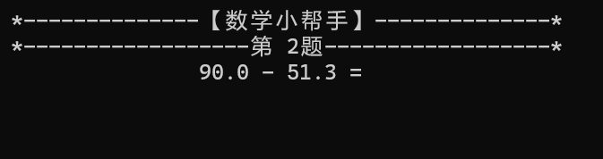
如果做错则会在底部提示答案错误并显示正确答案，如图3.11。
图3.12 做题过程3
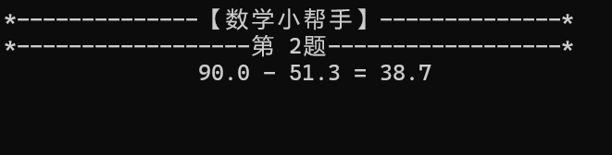
图3.13 做题过程4

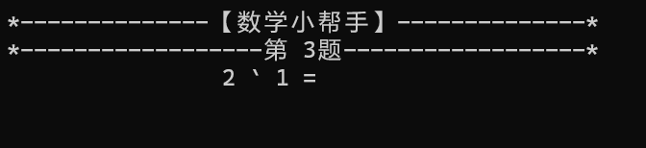
图3.14 做题过程5
会直接跳转到下一道题，以此类推将题目做完。
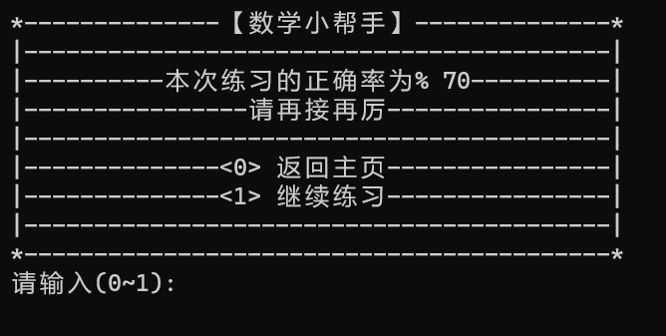
图3.15 做题反馈界面1
这次测试的正确率为%70也就是做对了七道题还需要再接再厉，图3.15.
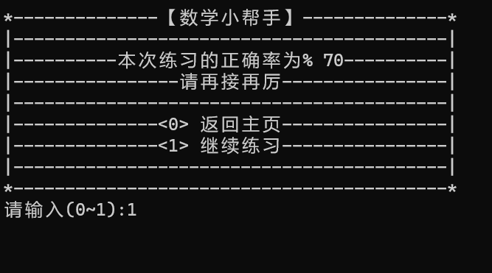
图3.16 做题反馈界面2
输入1 则会跳转到口算题界面，再次进行训练。
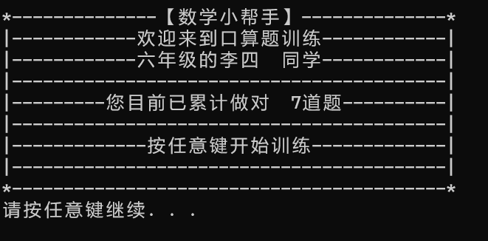
图3.17 口算题界面2
可以看到上次做对的七道题进行统计上了，重复上述过程，如图3.17.
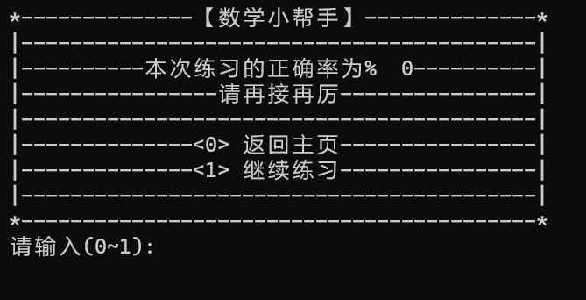
图3.18 做题反馈界面3
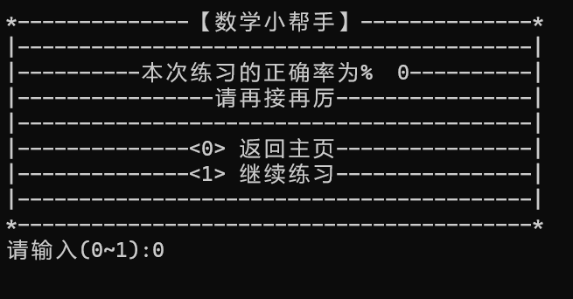
图3.19 做题反馈界面4
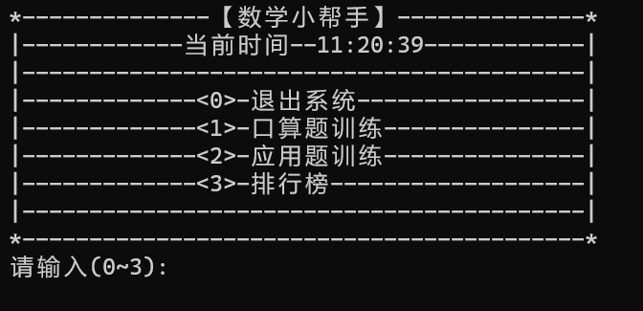
图3.20菜单界面5
接下来测试应用题训练。由于测试样例是六年级应可以成功进入。
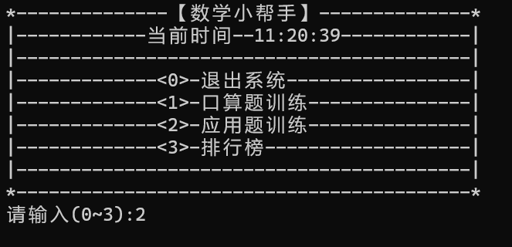
图3.21 菜单界面6
选择要测试的题型，以正方形为例我们输入0。
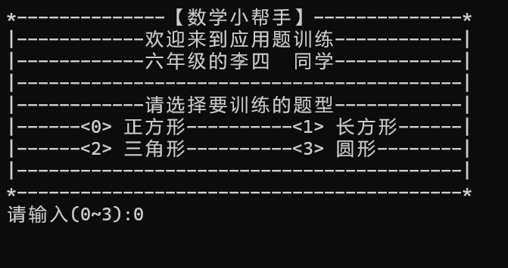
图3.22 应用题界面1
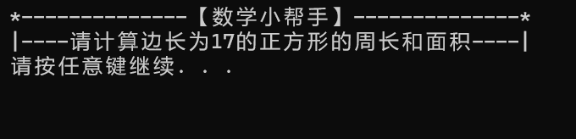
图3.23 应用做题1
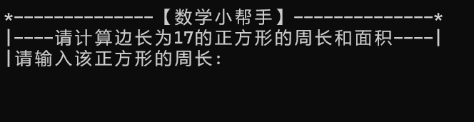
图3.24 应用做题2
输入错误答案时如下图所示。
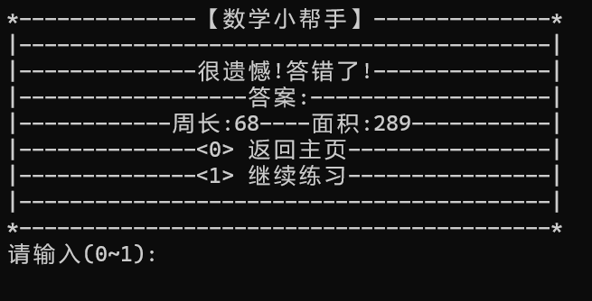
图3.25 应用反馈界面1
会显示出这个界面，同样输入相应指定继续练习测试。
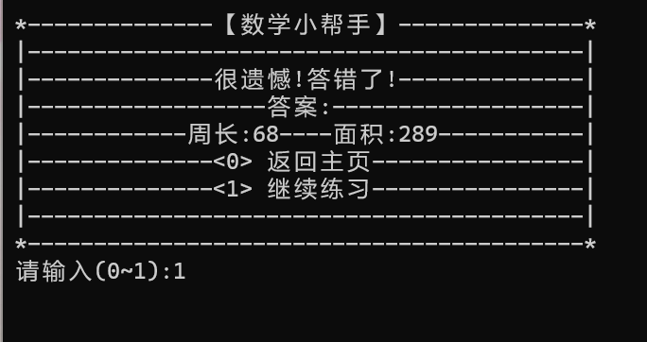
图3.26 应用反馈界面2
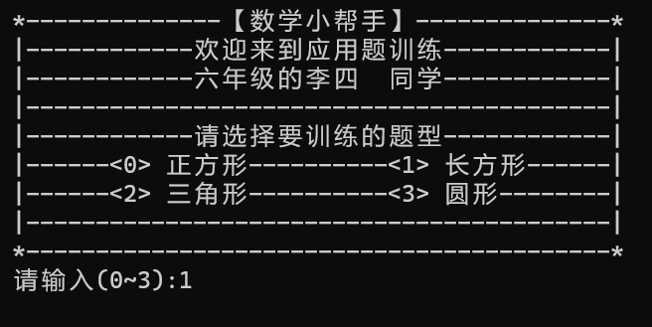
图3.27 应用题界面2
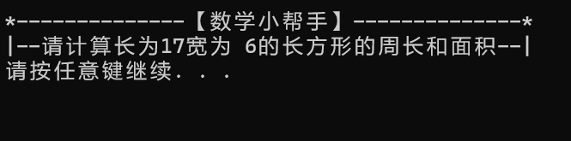
图3.28 应用做题3
输入正确的答案。
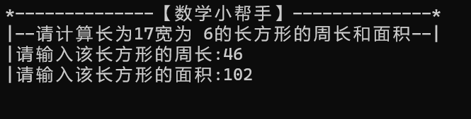
图3.29 应用做题4
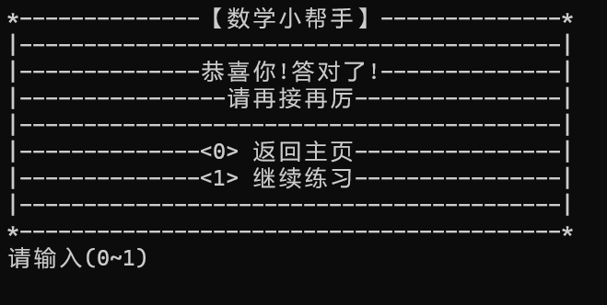
图3.30 应用反馈界面3
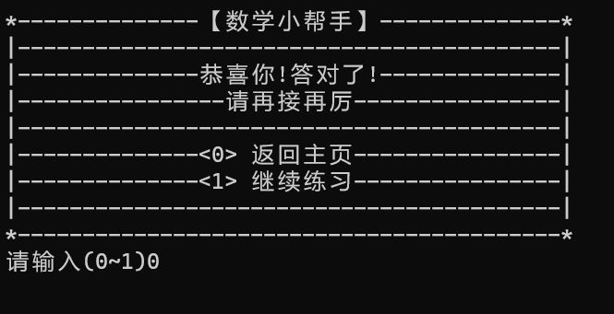
图3.31 应用反馈界面4
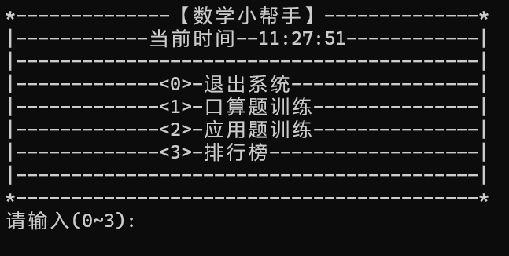
图3.32 菜单界面7
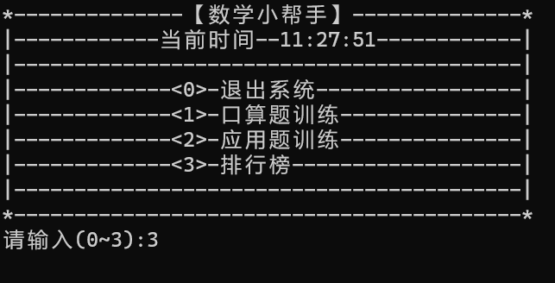
图3.33 菜单界面8
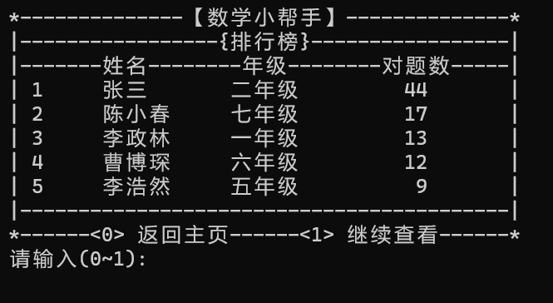
图3.34 排行榜界面1
可以看到排名最高的是张三同学做对了44道。
输入1继续查看。
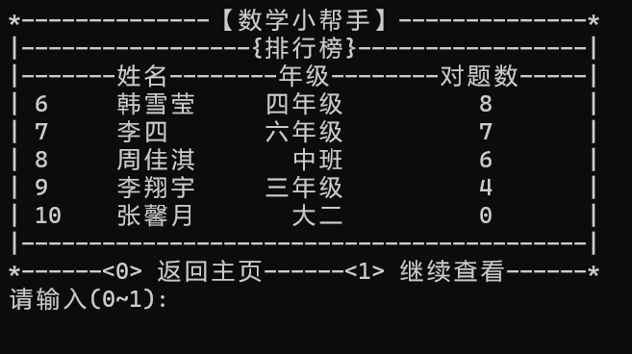
图3.35 排行榜界面2
可以看到做对了七个题也有对应的排名，如上图。
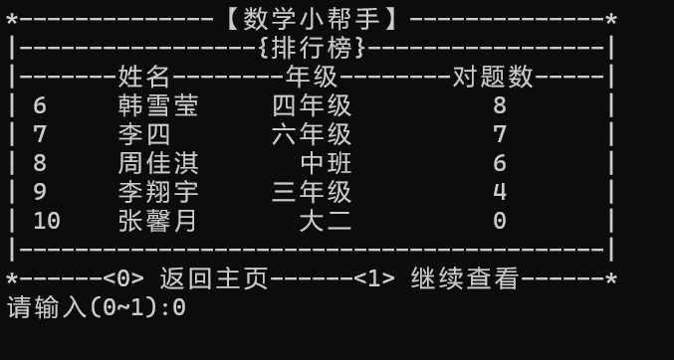
图3.36 排行榜界面3
返回主页。
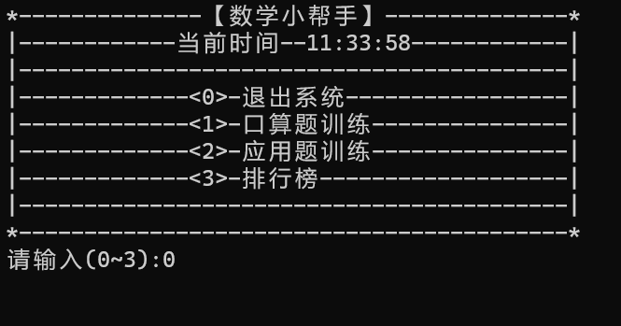
图3.37 菜单界面8
输入0退出系统。
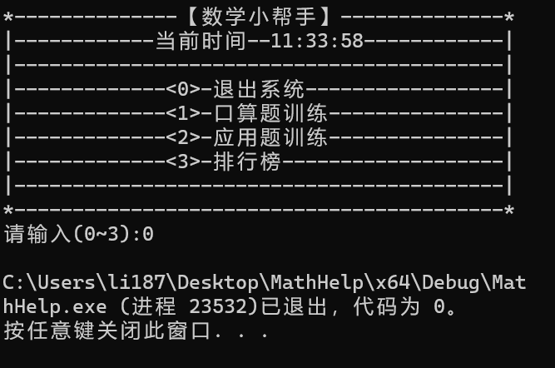
图3.38程序结束界面

- 总结
（1）此次系统的编写过程同样也是一个学习的过程，由于我编写的程序特殊性包含了很多未曾学过的知识，需要我进行查阅学习来进行下一步的编写，但是这个过程同样非常有趣，大大充实了我的课余时间，并增强了我对程序设计的理解。
（2）编写中遇到的问题：例如对学生的信息进行排序，涉及到链表知识，我起初犯难，后来想到了可以利用之前学过的冒泡排序原理，用同样的方式对链表来进行操作，活学活用，想到了可以只交换链表的数据域而不改变链表的指针域，以此实现了链表数据的排序；又如随机出题，起初我是想设置一个题库就进行出题，但是这样也存在着很多问题，一是并不完全符合题目要求，题目要求实现随机出题。于是我在网上查阅大量的资料，学习研究，学会了rand函数的用户，并以时间作为随机数种子以便数据随机，并且控制了随机数的范围以及合理性；又或者是在各个界面对用户信息的引用以及在完成做题后对用户信息的更改，起初我是将链表的头指针作为参数传递到各个函数里面，但是这样做不仅麻烦还容易出错，最终想到了利用全局变量定义头指针、用户指针，这样更方便在各个函数中调用链表信息和修改用户信息。通过对这些问题的解决，我的程序设计素养也得到了不小的提升；又如秉着开放者要站在用户的角度上开发应用的理念，在程序设计过程，我也早早的想到了增强程序的容错率，避免用户在使用过程出现不必要的错误，如在用户输入指令时万一出错做出的反馈，我最终则是利用了字符串作为用户指令的载体，来进行指令正误的判断，这样用户不论输入字符或是数据都不会使程序出错。
（3）扩展功能展望：此程序存在着大量的开发潜力，由于题目要求以及时间限制，在口算题部分仅仅实现了部分年级的自动出题训练，开放者可在日后完善更多的年级的题目出题以及自动批阅，使得此程序受众更广；在应用题部分，仅实现了对简单图形的面积、周长的求解，日后可以制作一个题库来保存大量题目类型，完成对应用题的出题，更能加强学生对应用题的认知；此程序也只实现了对数据的本地保存，在日后条件允许的情况下，可以采用云端保存数据，并上传到互联网进行数据的实时更新，这样能让更多用户参与进来，看到自己的排名，激发自己的学习兴趣。
五、附录（源代码）
#include<stdio.h>
#include<stdlib.h>
#include<string.h>
#include<math.h>
#include<time.h>
#include<windows.h>
void LoginMenu();//部分函数声明
void Login();
void Menu();
void Simple();
int PrKey();
typedef struct _message//链表建立部分
{
char name[20];
char grade[20];
int score;
struct _message* next;
}Node;
Node* head = NULL;
Node* p = NULL;
Node* ReadFile()
{
Node* p1, * p2;
Node* head = NULL;
FILE* fp;
p1 = p2 = (Node*)malloc(sizeof(Node));
fp = fopen("student.txt", "r");
if (fp == NULL)
fp = fopen("student.txt", "w");
while (fscanf(fp, "%s\t%s\t%d\n", p1->name, p1->grade, &p1->score) != EOF)
{
if (head == NULL)
head = p1;
else
p2->next = p1;
p2 = p1;
p1 = (Node*)malloc(sizeof(Node));
}
p2->next = NULL;
free(p1);
fclose(fp);
return head;
}

void SaveFile(char name[], char grade[])
{
FILE* fp;
int score = 0;
fp = fopen("student.txt", "a");
fprintf(fp, "%s\t%s\t%d\n", name, grade, score);
fclose(fp);
}
int SearchFile(char name[])
{
Node* q;
for (q = head; q != NULL; q = q->next)
{
if (strcmp(name, q->name) == 0)
{
p = q;
return 0;
}
}
return 1;
}
void WriteFile()
{
FILE* fp;
Node* q;
fp = fopen("student.txt", "w");
for (q = head; q != NULL; q = q->next)
{
fprintf(fp, "%s\t%s\t%d\n", q->name,q->grade,q->score);
}
fclose(fp);
}
void print()
{
int i; int key;
Node* pai;
for (pai = head, i = 1; pai != NULL; pai = pai->next, i++)
{
printf("| %d\t%s\t %6s\t %3d |\n",i, pai->name, pai->grade, pai->score);
if (i % 5 == 0)

{
printf("|------------------------------------------|\n");
printf("*------<0> 返回主页------<1> 继续查看------*\n");
printf("请输入(0~1):");
while ((key = PrKey()) == 2)
{
printf("输入错误!请重新输入:");
}
if (key==0)
{
system("cls");
Menu();
}
else if(key==1)
{
system("cls");
printf("*--------------【数学小帮手】--------------*\n");
printf("|-----------------{排行榜}-----------------|\n");
printf("|-------姓名--------年级--------对题数-----|\n");
}
}
}
printf("|------------------------------------------|\n");
printf("*-------------按任意键返回主页-------------*\n");
system("pause");
Menu();
}
void Sort()
{
Node* q, * m;
int t;
char tname[20];
char tgrade[20];
for(m=head;m!=NULL;m=m->next)
for (q = head; q->next != NULL; q = q->next)
{
if (q->score < q->next->score)
{
t = q->score;
q->score = q->next->score;
q->next->score = t;
strcpy(tname, q->name);
strcpy(q->name, q->next->name);
strcpy(q->next->name, tname);
strcpy(tgrade, q->grade);
strcpy(q->grade, q->next->grade);
strcpy(q->next->grade, tgrade);
}
}
}
void add(double x1,double y1,double x2,double y2,double *x,double *y)//复数计算函数
{
*x = x1 + x2;
*y = y1 + y2;
}
void mul(double x1,double y1,double x2,double y2,double *x,double *y)
{
*x = x1*x2 - y1*y2;
*y = x1*y2+ y1*x2;
}
void sub(double x1,double y1,double x2,double y2,double *x,double *y)
{
*x = x1 - x2;
*y = y1 - y2;
}
void divi(double x1,double y1,double x2,double y2,double *x,double *y)
{
*x = (x1*x2 + y1* y2) / (x2 * x2+ y2* y2);
*y = (y1* x2 -x1 * y2) / (x2 * x2+ y2* y2);
}
int MenuKey()//主要功能实现部分
{
char key[50];
scanf("%s", key);
if (strcmp(key, "1") == 0)
return 1;
else if (strcmp(key, "2") == 0)
return 2;
else if (strcmp(key, "3") == 0)
return 3;
else if (strcmp(key, "0") == 0)
return 0;
else
return 4;
}
int PrKey()
{
char key[50];
scanf("%s", key);
if (strcmp(key, "1") == 0)
return 1;
else if (strcmp(key, "0") == 0)
return 0;
else
return 2;
}
void Practice(int truth)
{
char name[20];
strcpy(name,p->name);
Sort();
SearchFile(name);
int k;
system("cls");
printf("*--------------【数学小帮手】--------------*\n");
printf("|------------------------------------------|\n");
printf("|----------本次练习的正确率为%%%3d----------|\n", truth * 10);
printf("|----------------请再接再厉----------------|\n");
printf("|------------------------------------------|\n");
printf("|--------------<0> 返回主页----------------|\n");
printf("|--------------<1> 继续练习----------------|\n");
printf("|------------------------------------------|\n");
printf("*------------------------------------------*\n");
printf("请输入(0~1):");
while ((k = PrKey()) == 2)
{
system("cls");
printf("*--------------【数学小帮手】--------------*\n");
printf("|------------------------------------------|\n");
printf("|----------本次练习的正确率为%%%3d----------|\n", truth * 10);
printf("|----------------请再接再厉----------------|\n");
printf("|------------------------------------------|\n");
printf("|--------------<0> 返回主页----------------|\n");
printf("|--------------<1> 继续练习----------------|\n");
printf("|------------------------------------------|\n");
printf("*------------------------------------------*\n");
printf("输入错误!请重新输入:");
}
if (k == 0)
{
system("cls");
Menu();
}
else if (k == 1)
{
system("cls");
Simple();
}
}
void Simple()
{
int a, b, c, answer, t, i, truth;
system("cls");
printf("*--------------【数学小帮手】--------------*\n");
printf("|------------欢迎来到口算题训练------------|\n");
printf("|------------%6s的%-6s同学------------|\n", p->grade,p->name);
printf("|------------------------------------------|\n");
printf("|---------您目前已累计做对%3d道题----------|\n",p->score);
printf("|------------------------------------------|\n");
printf("|-------------按任意键开始训练-------------|\n");
printf("|------------------------------------------|\n");
printf("*------------------------------------------*\n");
system("pause");
if (strcmp(p->grade, "一年级") == 0)
{
char ch[] = "+-";
int key;
truth = 0;
for(i=1;i<=10;i++)
{
system("cls");
srand((unsigned)time(NULL));
a = rand() % 10;
b = rand() % 10;
c = rand() % 2;
if (ch[c] == '+')
answer = a + b;
else if (ch[c] == '-')
{
if (a < b)
{t=a;a=b;b=t;}
answer = a - b;
}
printf("*--------------【数学小帮手】--------------*\n");
printf("*------------------第%2d题------------------*\n",i);
printf("\t\t %d %c %d = ", a, ch[c], b);
scanf("%d", &key);
if (key == answer)
{
p->score++;
truth++;
}
else
{
printf("\t\t 答案错误!\n\t\t正确答案为:%d\n", answer);
system("pause");
}
}
WriteFile();
Practice(truth);
}
else if (strcmp(p->grade, "二年级") == 0||strcmp(p->grade,"三年级")==0)
{
char ch[] = "+-*/";
int key;
double t;
int f;
truth = 0;
for (i = 1; i <= 10; i++)
{
system("cls");
srand((unsigned)time(NULL));
a = rand() % 90+10;
b = rand() % 90+10;
c = rand() % 4;
if (ch[c] == '+')
answer = a + b;
else if (ch[c] == '-')
answer = a - b;
else if (ch[c] == '*')
answer = a * b;
else if (ch[c] == '/')
{
a = rand() % 90+10;
b = rand() % 20+10;
if(a<b)
{f = a; a = b; b = f;}
t = (double)a / b;
if (fabs(t - (int)t) < 1e-8)
answer = a / b;
else
while (1)
{
a--;
t = (double)a / b;
if (fabs(t - (int)t) < 1e-8)
{
answer = a / b;
break;
}
}
}
printf("*--------------【数学小帮手】--------------*\n");
printf("*------------------第%2d题------------------*\n", i);
printf("\t\t %d %c %d = ", a, ch[c], b);
scanf("%d", &key);
if (key == answer)
{
p->score++;
truth++;
}
else
{
printf("\t\t 答案错误!\n\t\t正确答案为:%d\n", answer);
system("pause");
}
}
WriteFile();
Practice(truth);
}
else
{
char ch[] = "+-*/";
double x, y, an, key,t;
int x1, y1;
int f, k;
int m=0;
truth = 0;
for (i = 1; i <= 10; i++)
{
if (strcmp(p->grade, "四年级") == 0 || strcmp(p->grade, "五年级") == 0)
m = 0;
else if (strcmp(p->grade, "六年级") == 0)
{
srand((unsigned)time(NULL));
m = rand() % 3;
}
else if(strcmp(p->grade,"七年级")==0)
{
srand((unsigned)time(NULL));
m = rand() % 5;
}
if (m == 0||m==4)
{
system("cls");
srand((unsigned)time(NULL));
c = rand() % 4;
x = 10 + 1.0 * (rand() % RAND_MAX) / RAND_MAX * 90;
y = 10 + 1.0 * (rand() % RAND_MAX) / RAND_MAX * 90;
x1 = x * 10;
x = (double)x1 / 10;
y1 = y * 10;
y = (double)y1 / 10;
if (ch[c] == '+')
an = x + y;
else if (ch[c] == '-')
an = x - y;
an = x - y;
else if (ch[c] == '*')
an = x * y;
else if (ch[c] == '/')
{
if (x < y)
{
t = x; x = y; y = t;
}
an = x / y;
}
f = an * 1000;
an = (double)f / 10;
f = (int)(an + 0.5);
an = (double)f / 100;
printf("*--------------【数学小帮手】--------------*\n");
printf("*------------------第%2d题------------------*\n", i);
printf("\t %.1lf %c %.1lf = ", x, ch[c], y);
scanf("%lf", &key);
if (fabs(key - an - 0.01) < 1e-8|| fabs(key - an + 0.01) < 1e-8|| fabs(key - an) < 1e-8)
{
p->score++;
truth++;
}
else
{
printf("\t\t 答案错误!\n\t\t正确答案为:%.2lf\n", an);
system("pause");
}
}
else if (m == 1)
{
system("cls");
srand((unsigned)time(NULL));
a = rand() % 9 + 1;
b = rand() % 5;
answer = pow(a, b);
printf("*--------------【数学小帮手】--------------*\n");
printf("*------------------第%2d题------------------*\n", i);
printf("\t\t%d ^ %d = ", a, b);
scanf("%d", &k);
if (k == answer)
{
p->score++;
truth++;
}
else
{
printf("\t\t 答案错误!\n\t\t正确答案为:%d\n", answer);
system("pause");
}
}
else if (m == 2)
{
system("cls");
srand((unsigned)time(NULL));
a = rand() % 1000;
b = rand() % 500;
if (a < b)
{
t = a; a = b; b = t;
}
answer = a % b;
printf("*--------------【数学小帮手】--------------*\n");
printf("*------------------第%2d题------------------*\n", i);
printf("\t\t%d %% %d = ", a, b);
scanf("%d", &k);
if (k == answer)
{
p->score++;
truth++;
}
else
{
printf("\t\t 答案错误!\n\t\t正确答案为:%d\n", answer);
system("pause");
}
}
else if(m==3)
{
system("cls");
char ch[] = "+-*/";
double k1=8, k2=0;
int n;
double a1, b1;
srand((unsigned)time(NULL));
double a = rand() % 10;
double b = rand() % 10;
double c = rand() % 10;
double d = rand() % 10;
n = rand() % 4;
if (ch[n] == '+')
add(a,b,c,d,&a1,&b1);
if (ch[n] == '-')
sub(a,b,c,d, &a1, &b1);
if (ch[n] == '*')
mul(a,b,c,d, &a1, &b1);
if (ch[n] == '/')
divi(a,b,c,d, &a1, &b1);
t = a1* 100;
a1= (double)t / 10;
t = (int)(a1 + 0.5);
a1 = (double)t / 10;
t = b1 * 100;
b1 = (double)t / 10;
t = (int)(b1 + 0.5);
b1= (double)t / 10;
printf("*--------------【数学小帮手】--------------*\n");
printf("*------------------第%2d题------------------*\n", i);
printf(" %.1lf+%.1lfi %c %.1lf+%.1lfi = ", a, b, ch[n],c, d);
scanf("%lf%lf%*c", &k1,&k2);
if ((fabs(a1-k1)<1e-8||fabs(a1-k1-0.1)<1e-8||fabs(a1-k1+0.1)<1e-8)&&(fabs(k2-b1)<1e-8||fabs(k2-b1-0.1)<1e-8||fabs(k2-b1+0.1)<1e-8))
{
p->score++;
truth++;
}
Else
{
if(b1>0)
printf("\t\t 答案错误!\n\t 正确答案为:%.1lf+%.1lfi\n", a1,b1);
else if(fabs(b1)<1e-8)
printf("\t\t 答案错误!\n\t 正确答案为:%.1lf\n", a1);
else
printf("\t\t 答案错误!\n\t 正确答案为:%.1lf%.1lfi\n", a1, b1);
system("pause");
}
}
}
WriteFile();
Practice(truth);
}
}
void Application()
{
system("cls");
int key;
int a, b, c;
const double PI = 3.14;
printf("*--------------【数学小帮手】--------------*\n");
printf("|------------欢迎来到应用题训练------------|\n");
printf("|------------%6s的%-6s同学------------|\n", p->grade, p->name);
printf("|------------------------------------------|\n");
printf("|------------请选择要训练的题型------------|\n");
printf("|------<0> 正方形----------<1> 长方形------|\n");
printf("|------<2> 三角形----------<3> 圆形--------|\n");
printf("|------------------------------------------|\n");
printf("*------------------------------------------*\n");
printf("请输入(0~3):");
while ((key = MenuKey()) == 4)
{
system("cls");
printf("*--------------【数学小帮手】--------------*\n");
printf("|------------欢迎来到应用题训练------------|\n");
printf("|------------%6s的%-6s同学------------|\n", p->grade, p->name);
printf("|------------------------------------------|\n");
printf("|------------请选择要训练的题型------------|\n");
printf("|------<0> 正方形----------<1> 长方形------|\n");
printf("|------<2> 三角形----------<3> 圆形--------|\n");
printf("|------------------------------------------|\n");
printf("*------------------------------------------*\n");
printf("输入错误!请重新输入:");
}
if (key == 0||key == 1)
{
system("cls");
int l, m, l1, m1, l2, m2,t;
srand((unsigned)time(NULL));
a = rand() % 24+1;
b = rand() % 19+1;
l1 = 4 * a;
m1= a * a;
l2 = 2 * a + 2 * b;
m2 = a * b;
if (key == 0)
{
printf("*--------------【数学小帮手】--------------*\n");
printf("|----请计算边长为%2d的正方形的周长和面积----|\n", a);
system("pause");
system("cls");
printf("*--------------【数学小帮手】--------------*\n");
printf("|----请计算边长为%2d的正方形的周长和面积----|\n", a);
printf("|请输入该正方形的周长:");
scanf("%d", &l);
printf("|请输入该正方形的面积:");
scanf("%d", &m);
}
else
{
if(a<b)
{t = a; a = b; b = t;}
printf("*--------------【数学小帮手】--------------*\n");
printf("|--请计算长为%2d宽为%2d的长方形的周长和面积--|\n", a,b);
system("pause");
system("cls");
printf("*--------------【数学小帮手】--------------*\n");
printf("|--请计算长为%2d宽为%2d的长方形的周长和面积--|\n", a,b);
printf("|请输入该长方形的周长:");
scanf("%d", &l);
printf("|请输入该长方形的面积:");
scanf("%d", &m);
}
system("pasue");
if (key == 0)
{
if (l == l1 && m == m1)
{
system("cls");
printf("*--------------【数学小帮手】--------------*\n");
printf("|------------------------------------------|\n");
printf("|--------------恭喜你!答对了!--------------|\n");
printf("|----------------请再接再厉----------------|\n");
printf("|------------------------------------------|\n");
printf("|--------------<0> 返回主页----------------|\n");
printf("|--------------<1> 继续练习----------------|\n");
printf("|------------------------------------------|\n");
printf("*------------------------------------------*\n");
printf("请输入(0~1)");
while ((key = PrKey()) == 2)
{
system("cls");
printf("*--------------【数学小帮手】--------------*\n");
printf("|------------------------------------------|\n");
printf("|--------------恭喜你!答对了!--------------|\n");
printf("|----------------请再接再厉----------------|\n");
printf("|------------------------------------------|\n");
printf("|--------------<0> 返回主页----------------|\n");
printf("|--------------<1> 继续练习----------------|\n");
printf("|------------------------------------------|\n");
printf("*------------------------------------------*\n");
printf("输入错误!请重新输入:");
}
if (key == 0)
{
system("cls");
Menu();
}
else
{
system("cls");
Application();
}
}
else
{
system("cls");
printf("*--------------【数学小帮手】--------------*\n");
printf("|------------------------------------------|\n");
printf("|--------------很遗憾!答错了!--------------|\n");
printf("|------------------答案:-------------------|\n");
printf("|------------周长:%2d----面积:%3d-----------|\n", l1, m1);
printf("|--------------<0> 返回主页----------------|\n");
printf("|--------------<1> 继续练习----------------|\n");
printf("|------------------------------------------|\n");
printf("*------------------------------------------*\n");
printf("请输入(0~1):");
while ((key = PrKey()) == 2)
{
system("cls");
printf("*--------------【数学小帮手】--------------*\n");
printf("|------------------------------------------|\n");
printf("|--------------很遗憾!答错了!--------------|\n");
printf("|------------------答案:-------------------|\n");
printf("|------------周长:%2d----面积:%3d-----------|\n", l, m);
printf("|--------------<0> 返回主页----------------|\n");
printf("|--------------<1> 继续练习----------------|\n");
printf("|------------------------------------------|\n");
printf("*------------------------------------------*\n");
printf("输入错误!请重新输入:");
}
if (key == 0)
{
system("cls");
Menu();
}
else
{
system("cls");
Application();
}
}
}
else
{
if (l == l2 && m == m2)
{
system("cls");
printf("*--------------【数学小帮手】--------------*\n");

printf("|------------------------------------------|\n");
printf("|--------------恭喜你!答对了!--------------|\n");
printf("|----------------请再接再厉----------------|\n");
printf("|------------------------------------------|\n");
printf("|--------------<0> 返回主页----------------|\n");
printf("|--------------<1> 继续练习----------------|\n");
printf("|------------------------------------------|\n");
printf("*------------------------------------------*\n");
printf("请输入(0~1)");
while ((key = PrKey()) == 2)
{
system("cls");
printf("*--------------【数学小帮手】--------------*\n");
printf("|------------------------------------------|\n");
printf("|--------------恭喜你!答对了!--------------|\n");
printf("|----------------请再接再厉----------------|\n");
printf("|------------------------------------------|\n");
printf("|--------------<0> 返回主页----------------|\n");
printf("|--------------<1> 继续练习----------------|\n");
printf("|------------------------------------------|\n");
printf("*------------------------------------------*\n");
printf("输入错误!请重新输入:");
}
if (key == 0)
{
system("cls");
Menu();
}
else
{
system("cls");
Application();
}
}
else
{
system("cls");
printf("*--------------【数学小帮手】--------------*\n");
printf("|------------------------------------------|\n");
printf("|--------------很遗憾!答错了!--------------|\n");
printf("|------------------答案:-------------------|\n");
printf("|------------周长:%2d----面积:%3d-----------|\n", l2, m2);
printf("|--------------<0> 返回主页----------------|\n");
printf("|--------------<1> 继续练习----------------|\n");
printf("|------------------------------------------|\n");
printf("*------------------------------------------*\n");
printf("请输入(0~1):");
while ((key = PrKey()) == 2)
{
system("cls");
printf("*--------------【数学小帮手】--------------*\n");
printf("|------------------------------------------|\n");
printf("|--------------很遗憾!答错了!--------------|\n");
printf("|------------------答案:-------------------|\n");
printf("|------------周长:%2d----面积:%3d-----------|\n", l2, m2);
printf("|--------------<0> 返回主页----------------|\n");
printf("|--------------<1> 继续练习----------------|\n");
printf("|------------------------------------------|\n");
printf("*------------------------------------------*\n");
printf("输入错误!请重新输入:");
}
if (key == 0)
{
system("cls");
Menu();
}
else
{
system("cls");
Application();
}
}
}
}
else if (key == 2)
{
system("cls");
double m, p;
double m1;
int l, l1,t;
do
{
srand((unsigned)time(NULL));
a = rand() % 9+1;
b = rand() % 9+1;
c = rand() % 9+1;
} while (a + b <= c || a + c <= b || b + c <= a);
p = 1.0*(a + b + c) / 2;
m1 = sqrt(p * (p - a) * (p - b) * (p - c));
t = m1 * 1000;
m1 = (double)t / 10;
t = (int)(m1 + 0.5);
m1 = (double)t / 100;
l1 = a + b + c;
printf("*--------------【数学小帮手】--------------*\n");
printf("|-请计算三边长为 %d %d %d的三角形的周长和面积-|\n", a,b,c);
printf("|----------(计算结果保留两位小数)----------|\n");
system("pause");
system("cls");
printf("*--------------【数学小帮手】--------------*\n");
printf("|-请计算三边长为 %d %d %d的三角形的周长和面积-|\n", a, b, c);
printf("|----------(计算结果保留两位小数)----------|\n");
printf("|请输入该三角形的周长:");
scanf("%d", &l);
printf("|请输入该三角形的面积:");
scanf("%lf", &m);
system("pause");
if (l == l1 && fabs(m - m1) < 1e-8)
{
system("cls");
printf("*--------------【数学小帮手】--------------*\n");
printf("|------------------------------------------|\n");
printf("|--------------恭喜你!答对了!--------------|\n");
printf("|----------------请再接再厉----------------|\n");
printf("|------------------------------------------|\n");
printf("|--------------<0> 返回主页----------------|\n");
printf("|--------------<1> 继续练习----------------|\n");
printf("|------------------------------------------|\n");
printf("*------------------------------------------*\n");
printf("请输入(0~1)");
while ((key = PrKey()) == 2)
{
system("cls");
printf("*--------------【数学小帮手】--------------*\n");
printf("|------------------------------------------|\n");
printf("|--------------恭喜你!答对了!--------------|\n");
printf("|----------------请再接再厉----------------|\n");
printf("|------------------------------------------|\n");
printf("|--------------<0> 返回主页----------------|\n");
printf("|--------------<1> 继续练习----------------|\n");
printf("|------------------------------------------|\n");
printf("*------------------------------------------*\n");
printf("输入错误!请重新输入:");
}
if (key == 0)
{
system("cls");
Menu();
}
else
{
system("cls");
Application();
}
}
else
{
else
{
system("cls");
printf("*--------------【数学小帮手】--------------*\n");
printf("|------------------------------------------|\n");
printf("|--------------很遗憾!答错了!--------------|\n");
printf("|------------------答案:-------------------|\n");
printf("|-----------周长:%2d----面积:%.2lf-----------|\n", l1, m1);
printf("|--------------<0> 返回主页----------------|\n");
printf("|--------------<1> 继续练习----------------|\n");
printf("|------------------------------------------|\n");
printf("*------------------------------------------*\n");
printf("请输入(0~1):");
while ((key = PrKey()) == 2)
{
system("cls");
printf("*--------------【数学小帮手】--------------*\n");
printf("|------------------------------------------|\n");
printf("|--------------很遗憾!答错了!--------------|\n");
printf("|------------------答案:-------------------|\n");
printf("|-----------周长:%2d----面积:%.2lf-----------|\n", l1, m1);
printf("|--------------<0> 返回主页----------------|\n");
printf("|--------------<1> 继续练习----------------|\n");
printf("|------------------------------------------|\n");
printf("*------------------------------------------*\n");
printf("输入错误!请重新输入:");
}
if (key == 0)
{
system("cls");
Menu();
}
else
{
system("cls");
Application();
}
}
}
else if (key == 3)
{
system("cls");
srand((unsigned)time(NULL));
a = rand() % 14 + 1;
double l, l1, m1, m;
int t;
l = 2 * PI * a;
m = PI * a * a;
t = l * 1000;
l = (double)t / 10;
t = (int)(l + 0.5);
l = (double)t / 100;
t = m * 1000;
m = (double)t / 10;
t = (int)(m + 0.5);
m = (double)t / 100;
printf("*--------------【数学小帮手】--------------*\n");
printf("|-----请计算半径为%2d的圆形的周长和面积-----|\n", a);
printf("|-----(PI取3.14，计算结果保留两位小数)-----|\n");
system("pause");
system("cls");
printf("*--------------【数学小帮手】--------------*\n");
printf("|-----请计算半径为%2d的圆形的周长和面积-----|\n", a);
printf("|-----(PI取3.14，计算结果保留两位小数)-----|\n");
printf("|请输入该圆形的周长:");
scanf("%lf", &l1);
printf("|请输入该圆形的面积:");
scanf("%lf", &m1);
system("pause");
if (fabs(l-l1)<1e-8 && fabs(m - m1) < 1e-8)
{
system("cls");
printf("*--------------【数学小帮手】--------------*\n");
printf("|------------------------------------------|\n");
printf("|--------------恭喜你!答对了!--------------|\n");
printf("|----------------请再接再厉----------------|\n");
printf("|------------------------------------------|\n");
printf("|--------------<0> 返回主页----------------|\n");
printf("|--------------<1> 继续练习----------------|\n");
printf("|------------------------------------------|\n");
printf("*------------------------------------------*\n");
printf("请输入(0~1)");
while ((key = PrKey()) == 2)
{
system("cls");
printf("*--------------【数学小帮手】--------------*\n");
printf("|------------------------------------------|\n");
printf("|--------------恭喜你!答对了!--------------|\n");
printf("|----------------请再接再厉----------------|\n");
printf("|------------------------------------------|\n");
printf("|--------------<0> 返回主页----------------|\n");
printf("|--------------<1> 继续练习----------------|\n");
printf("|------------------------------------------|\n");
printf("*------------------------------------------*\n");
printf("输入错误!请重新输入:");
}
if (key == 0)
{
system("cls");
Menu();
}
else
{
system("cls");
Application();
}
}
else
{
system("cls");
printf("*--------------【数学小帮手】--------------*\n");
printf("|------------------------------------------|\n");
printf("|--------------很遗憾!答错了!--------------|\n");
printf("|------------------答案:-------------------|\n");
printf("|--------周长:%5.2lf----面积:%6.2lf---------|\n", l, m);
printf("|--------------<0> 返回主页----------------|\n");
printf("|--------------<1> 继续练习----------------|\n");
printf("|------------------------------------------|\n");
printf("*------------------------------------------*\n");
printf("请输入(0~1):");
while ((key = PrKey()) == 2)
{
system("cls");
printf("*--------------【数学小帮手】--------------*\n");
printf("|------------------------------------------|\n");
printf("|--------------很遗憾!答错了!--------------|\n");
printf("|------------------答案:-------------------|\n");
printf("|--------周长:%5.2lf----面积:%6.2lf---------|\n", l, m);
printf("|--------------<0> 返回主页----------------|\n");
printf("|--------------<1> 继续练习----------------|\n");
printf("|------------------------------------------|\n");
printf("*------------------------------------------*\n");
printf("输入错误!请重新输入:");
}
if (key == 0)
{
if (key == 0)
{
system("cls");
Menu();
}
else
{
system("cls");
Application();
}
}
else
{
system("cls");
printf("*--------------【数学小帮手】--------------*\n");
printf("|------------------------------------------|\n");
printf("|--------------很遗憾!答错了!--------------|\n");
printf("|------------------答案:-------------------|\n");
printf("|--------周长:%5.2lf----面积:%6.2lf---------|\n", l, m);
printf("|--------------<0> 返回主页----------------|\n");
printf("|--------------<1> 继续练习----------------|\n");
printf("|------------------------------------------|\n");
printf("*------------------------------------------*\n");
printf("请输入(0~1):");
while ((key = PrKey()) == 2)
{
system("cls");
printf("*--------------【数学小帮手】--------------*\n");
printf("|------------------------------------------|\n");
printf("|--------------很遗憾!答错了!--------------|\n");
printf("|------------------答案:-------------------|\n");
printf("|--------周长:%5.2lf----面积:%6.2lf---------|\n", l, m);
printf("|--------------<0> 返回主页----------------|\n");
printf("|--------------<1> 继续练习----------------|\n");
printf("|------------------------------------------|\n");
printf("*------------------------------------------*\n");
printf("输入错误!请重新输入:");
}
if (key == 0)
{
system("cls");
Menu();
}
else
{
system("cls");
Application();
}
}
}
}
int main()//主函数及界面设计
{
//system("color 03");
head = ReadFile();
LoginMenu();
Login();
Menu();
return 0;
}
void LoginMenu()
{
time_t tt_;
char output[20];
struct tm* tm_;
time(&tt_);
tm_ = localtime(&tt_);
strftime(output, 9, "%H:%M:%S", tm_);
printf("*--------------【数学小帮手】--------------*\n");\
printf("|------------------------------------------|\n");
printf("|------------当前时间--%s------------|\n", output);
printf("|------------------------------------------|\n");
printf("|------------------------------------------|\n");
printf("|------------欢迎来到数学小帮手------------|\n");
printf("|----------请按任意键进入登陆界面----------|\n");
printf("|------------------------------------------|\n");
printf("*------------------------------------------*\n");
system("pause");
}
void Login()
{
char name[20], grade[20];
system("cls");
printf("*--------------【数学小帮手】--------------*\n");
printf("|--------请根据提示输入您的个人信息--------|\n");
printf("*------------------------------------------*\n");
system("pause");
system("cls");
printf("*--------------【数学小帮手】--------------*\n");
printf("|--------请根据提示输入您的个人信息--------|\n");
printf("*------------------------------------------*\n");
printf("请输入您的姓名:");
scanf("%s", name);
if (SearchFile(name))
{
printf("请输入您的年级:");
scanf("%s", grade);
SaveFile(name, grade);
head = ReadFile();
SearchFile(name);
}
Sort();
SearchFile(name);
system("cls");
printf("*--------------【数学小帮手】--------------*\n");
printf("|--------------欢--迎--回--来--------------|\n");
printf("|----------------%-6s同学----------------|\n",name);
printf("*------------------------------------------*\n");
system("pause");
}
void Menu()
{
int key;
time_t tt_;
char output[20];
struct tm* tm_;
time(&tt_);
tm_ = localtime(&tt_);
strftime(output, 9, "%H:%M:%S", tm_);
system("cls");
printf("*--------------【数学小帮手】--------------*\n");
printf("|------------当前时间--%s------------|\n", output);
printf("|------------------------------------------|\n");
printf("|-------------<0>-退出系统-----------------|\n");
printf("|-------------<1>-口算题训练---------------|\n");
printf("|-------------<2>-应用题训练---------------|\n");
printf("|-------------<3>-排行榜-------------------|\n");
printf("|------------------------------------------|\n");
printf("*------------------------------------------*\n");
printf("请输入(0~3):");
while ((key = MenuKey()) == 4)
{
system("cls");
printf("*--------------【数学小帮手】--------------*\n");
printf("|------------当前时间--%s------------|\n", output);
printf("|------------------------------------------|\n");
printf("|-------------<0>-退出系统-----------------|\n");
printf("|-------------<1>-口算题训练---------------|\n");
printf("|-------------<2>-应用题训练---------------|\n");
printf("|-------------<3>-排行榜-------------------|\n");
printf("|------------------------------------------|\n");
printf("*------------------------------------------*\n");
printf("输入错误!请重新输入:");
}
switch (key)
{
case 0:
exit(0);
break;
case 1:
if(strcmp(p->grade,"一年级")==0|| strcmp(p->grade, "二年级") == 0|| strcmp(p->grade, "三年级") == 0|| strcmp(p->grade, "四年级") == 0|| strcmp(p->grade, "五年级") == 0|| strcmp(p->grade, "六年级") == 0|| strcmp(p->grade, "七年级") == 0)
Simple();
else
{
system("cls");
printf("*--------------【数学小帮手】--------------*\n");
printf("|------------------------------------------|\n");
printf("|-------本栏目仅对一~七年级同学开放!-------|\n");
printf("|----------------%-6s同学----------------|\n",p->name);
printf("|----------您的年级信息为:%-6s-----------|\n",p->grade);
printf("|------------------------------------------|\n");
printf("|------如果您的信息有误请联系管理人员------|\n");
printf("|------------------------------------------|\n");
printf("*------------------------------------------*\n");
system("pause");
Menu();
}
break;
case 2:
if (strcmp(p->grade, "六年级") == 0)
Application();
else
{
system("cls");
printf("*--------------【数学小帮手】--------------*\n");
printf("|------------------------------------------|\n");
printf("|---------本栏目仅对六年级同学开放!--------|\n");
printf("|----------------%-6s同学----------------|\n", p->name);
printf("|----------您的年级信息为:%-6s-----------|\n", p->grade);
printf("|------------------------------------------|\n");
printf("|------如果您的信息有误请联系管理人员------|\n");
printf("|------------------------------------------|\n");
printf("*------------------------------------------*\n");
system("pause");
Menu();
}
break;
case 3:
system("cls");
//system("color 70");
printf("*--------------【数学小帮手】--------------*\n");
printf("|-----------------{排行榜}-----------------|\n");
printf("|-------姓名--------年级--------对题数-----|\n");
print();
system("pause");
break;
}
}

